Hervé DEPOILLY
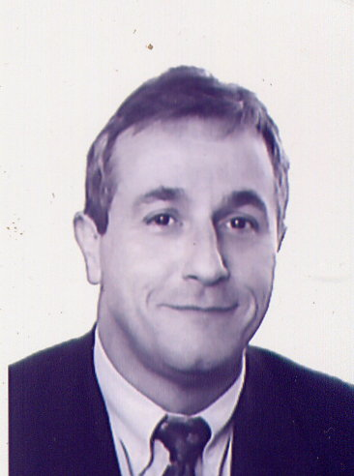
14 rue Saint Lucien
60000 Beauvais
06.07.97.96.79
h.depoilly@wanadoo.fr

RESPONSABLE DE CENTRE DE PROFIT

« Vendre - Faire vendre- Organiser- Développer- Optimiser… »

PARCOURS PROFESSIONNEL

Depuis 2003 | Missions de Consulting  Organisation commerciale, développement, management des forces de vente, création de challenges, adaptation des rémunérations …
Juin 2000  Fév. 2002 | Directeur de filiale - ZOOOM France SA  Assurant les fonctions de Direction Générale et Commerciale de la filiale française du groupe Lavendon Plc. Leader européen de la location de plates-formes élévatrices.  Juin 2000, dépôt des statuts et création totale de la filiale française.  - Un réseau de 5 agences opérationnelles  - Embauche de 40 collaborateurs siège et agences  - Mise en place des outils marketing - ventes, informatique, reporting…  - Chiffre d’affaires réalisé sur 2001 : 3.2 M€
Août 1997  Oct. 1999  Août 1996  Juil. 1997 | Directeur National des Ventes - VEDIORBIS  Développement du CA : 1 Md d’euros - 300 Grands Comptes - 26 collaborateurs dont 13 Chargés d’Affaires « Grands Comptes » nationaux et régionaux.  Membre du Comité de Direction, rattaché à la DG opérationnelle, en liaison avec les filiales européennes et la Direction du Groupe en Hollande.  Mise en place des structures commerciales de la nouvelle société suite au rachat de Bis par Vedior. Responsable du développement pour le marché français de :  . l’Activité « Grands Comptes » : Définition de la stratégie parts de marché sites et C.A, politique tarifaire, suivi de l’application des accords.  . l’Animation des Ventes : Définition de la politique commerciale pour le réseau Agences, le réseau Délégués Commerciaux et Chefs des Ventes (30). Animation de ces réseaux, notamment par la conception de challenges et de l’animation de conventions commerciales.  Directeur Régional - VEDIOR Intérim  Gestion et animation d’un réseau de vingt agences, 70 personnes. En relation directe avec le Directoire.
Oct.1990  Juil. 1996 | Directeur de Secteur – ADECCO Travail Temporaire.  6 agences dont une spécialiste tertiaire - 25 collaborateurs : Chefs d’agence, commerciaux, recruteurs, assistants administratifs.  Conduite de :  . l’Action Commerciale : cibles locales, Grands Comptes et enjeux stratégiques, analyse du marché et des opportunités de croissance, mise en place et suivi de l’utilisation des outils commerciaux.  . l’Animation des Equipes : gestion des ressources humaines du secteur, de la formation avec les cabinets professionnels et animations terrain.  . la Gestion des agences : formation et suivi des chefs d’agence pour la gestion de leurs centres de profits, optimisation de la productivité, maîtrise des risques financiers, URSSAF, législation sociale, investissements.

Hervé Depoilly

Juil. 1986  Août 1990 | Chef des Ventes France - GALLE S.A. Transport Messagerie - Groupe JOYAU  C.A 135 M Frs - 12 collaborateurs commerciaux et assistantes.  Responsable des ventes pour l’ensemble du marché français, en coordination avec les services d’exploitation.
Déc. 1981  Juin. 1986 | Attaché Commercial SODICAM - Filiale Renault - Distribution aux professionnels de l’Automobile  Développement des ventes et gestion d’un réseau de 30 concessionnaires et 350 agents de la marque. Animation des vendeurs concessions.

FORMATION

. Bac + 2 – Cycle Universitaire Scientifique
. Attestation de capacité de transport de marchandises

. Auditeur interne Assurance Qualité (norme ISO 9002)
. Formation de formateur

. Management et communication
. Achats
. Gestion
. Législation du travail

. Anglais professionnel

DIVERS

48 ans - Marié - 2 enfants

